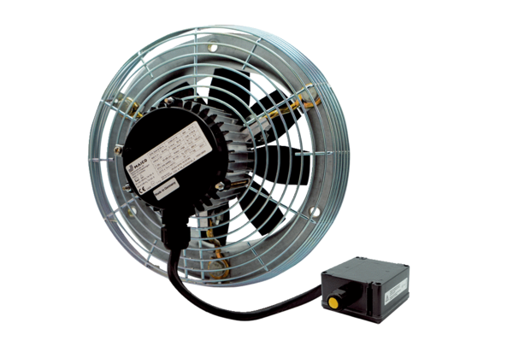Axiální nástěnný ventilátor DZS 25/4 B Ex eObsah dodávky: 1 kusSortiment: C
Typové číslo: 0094.0118Výrobce: MAICO

